*Họ và tên:* Nguyễn Huỳnh Đức Thiện

*MSSV: 111170309 – tổ 21, lớp Y17D*

**Case #1**

BN Hoàng Văn L. (nam) 52 tuổi, nhập viện vì sốt + sưng đau cẳng cổ chân 2 bên.

BN đang điều trị vết loét ở lưng/ĐTĐ ở khoa nội tiết BVCR thì khởi phát sốt, không ho, không khó thở, không đau ngực, sốt đáp ứng kém với thuốc hạ sốt. Bệnh kèm sưng đau cẳng cổ chân 2 bên. Xuất viện. Sau xuất viện, BN sốt ngày càng cao, kèm sưng đau cẳng cổ chân 2 bên không giảm 🡪 Nhập viện BVCR

Tiền căn: ĐTĐ type 2 – THA – Thiếu máu cơ tim cục bộ

Khám: Bệnh tỉnh, da niêm hồng

M 85l/ph, NĐ 37.3℃, HA 120/60 l/ph, NT 21 l/ph, SpO2 98% (khí trời)

Vẻ mặt Cushing, nấm miệng

Tim đều rõ. Thở đều, êm. Phổi ít ran nổ. Bụng mềm. Cẳng cổ chân 2 bên sưng, đỏ, nóng. 2 vết loét ở lưng rỉ ít dịch vàng thấm băng.

Δ: viêm phổi – SHH – Loét lưng nhiễm trùng – viêm khớp 2 cổ chân – cushing – ĐTĐ type 2 – Suy kiệt – Hạ K+ - nấm miệng

**Đọc xquang:**

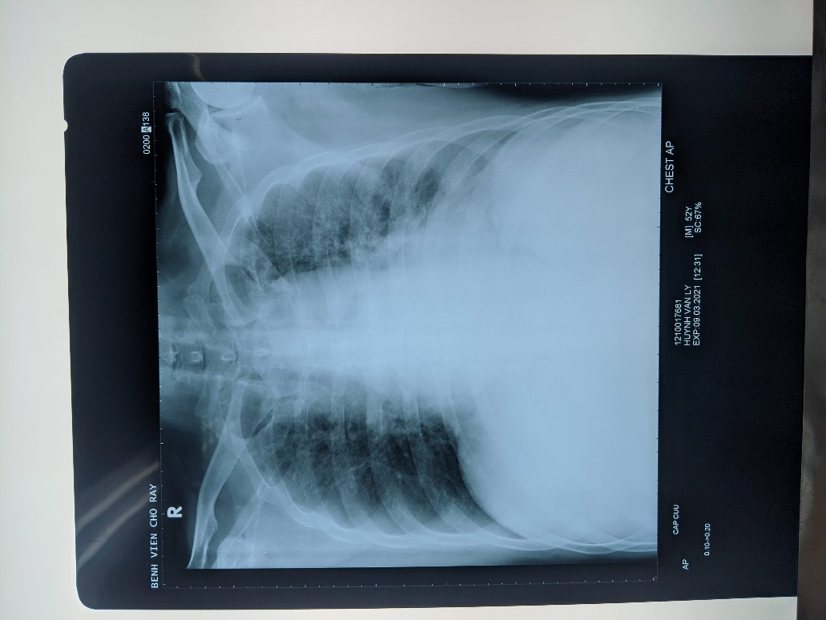

1. Hành chính: Huỳnh Văn L., 52t, phim chụp ngày 9.3.2021, BVCR
2. Kĩ thuật:

- Tư thế: nằm AP (xương bả vai nằm > 2/3 phế trường, không thấy mực nước hơi dạ dày)

- Hít không đủ sâu (đếm được 7 cung sườn sau)

- Cường độ tia: không đạt do không thấy rõ đốt sống từ T4 trở lên

- Phim xoay phải

- Độ xuyên thấu: không tốt do không thấy rõ mạch máu sau bóng tim

3. Đọc phim:

- Không đảo ngược phủ tạng

- Khí quản lệch (P), thấy rõ khí quản đoạn dưới và phế quản chính 2 bên, góc carina < 90o

- Mô mềm, khung xương: không thấy gãy xương, hủy xương, không có tràn khí dưới da.

- Trung thất: chỉ số tim – lồng ngực < 0.55, cung động mạch chủ không lớn, không dấu hiệu gợi ý lớn các buồng tim.

- Cơ hoành: cơ hoành không dẹt, vòm hoành (P) cao hơn vòm hoành (T)

- Phổi:

+ Màng phổi: góc sườn hoành 2 bên nhọn

+ Rốn phổi: Rốn phổi (T) cao hơn rốn phổi (P)

+ Tuần hoàn phổi: Không tăng

+ Nhu mô phổi:

- Tổn thương đám mờ toàn bộ phổi T, không đồng nhất, giới hạn không rõ, không có hình ảnh khí phế quản đồ, không co kéo cấu trúc lân cận, không xóa bờ tim, không xóa bờ hoành.

1. Tóm tắt kết quả X quang:

- Đám mờ toàn bộ phổi (T)

4. Kết luận: Tổn thương phế nang phổi (T) (viêm phổi)

**KMĐM**

|  |  |
| --- | --- |
| pH | 7.636 |
| PaCO2 | 29.6 |
| PaO2 | 79,1 |
| HCO3- | 31.9 |
| A-aDO2 | 33.9 |
| PaO2/ FiO2 | 378.7 |
| FiO2 | 21% |

*Kiểm tra tính chính xác, tin cậy*

PT Henderson-Hasselbach

pH=6.1+log()=7.65 (phù hợp)

*Đánh giá oxy hóa máu*

PaO2=79.1 mmHg (FiO2=21%) 🡪 giảm oxy máu nhẹ

A-aDO2=33.9 >20 🡪 giảm oxy máu do phổi hoặc tim

*Đánh giá toan kiềm*

pH=7.636 🡪 kiềm máu

PaCO2=29.6 🡪 kiềm hô hấp nguyên phát

ΔpH/ΔCO2=0.023 > 0.008 🡪 có kiềm chuyển hóa phối hợp

🡪 kiềm hô hấp + kiềm chuyển hóa phối hợp

*Kết luận*:

BN có tình trạng giảm oxy máu nhẹ do phổi hoặc tim 🡪 phù hợp với tình trạng viêm phổi

Kiềm hô hấp (viêm phổi) + kiềm chuyển hóa phối hợp (hạ K+: cần hỏi BN có dùng thuốc, lợi tiểu, ói..)

**Case #2**

BN Nguyễn Tự C. (nam) 84 tuổi, nhập viện vì sốt.

Bệnh 2 tuần, BN sốt, ho đàm, khó thở 🡪 nhập BV địa phương 🡪 điều trị BN còn sốt, khó thở giảm 🡪 chuyển BVCR. Trong quá trình bệnh, BN tiểu được, ăn uống kém.

Tiền căn: Hút thuốc là 30 gói.năm (bỏ 20 năm)

Khám: Bệnh tỉnh, da niêm hồng

M 80l/ph, NĐ 37℃, HA 120/60 l/ph, NT 18 l/ph, SpO2 95% (FiO2=21%)

Tim đều rõ. Thở đều, êm. Phổi ran nổ (P) + ran ngáy 2 bên. Bụng mềm. Cổ mềm

Δ: viêm phổi - COPD - GERD

**Đọc xquang:**

1. Hành chính: Nguyễn Tự C. 84t, phim chụp ngày 12.3.2021, BVCR

2. Kĩ thuật:

- Tư thế: nằm AP (xương bả vai nằm > 2/3 phế trường, không thấy mực nước hơi dạ dày)

- Hít đủ sâu (đếm được 9 cung sườn sau)

- Cường độ tia: không đạt do không thấy rõ đốt sống từ T4 trở lên

- Phim không xoay

- Độ xuyên thấu: không tốt do không thấy rõ mạch máu sau bóng tim

3. Đọc phim:

- Không đảo ngược phủ tạng

- Khí quản lệch (P), góc carina < 90o

- Mô mềm, khung xương: không thấy gãy xương, hủy xương, không có tràn khí dưới da.

- Trung thất: chỉ số tim – lồng ngực < 0.55, cung động mạch chủ không lớn, không dấu hiệu gợi ý lớn các buồng tim.

- Cơ hoành: cơ hoành không dẹt, vòm hoành (P) cao hơn vòm hoành (T)

- Phổi:

+ Màng phổi: góc sườn hoành 2 bên nhọn

+ Rốn phổi: Rốn phổi (T) cao hơn rốn phổi (P)

+ Tuần hoàn phổi: Không tăng

+ Nhu mô phổi:

- Tổn thương khối mờ đỉnh phổi (P) tạo hang, không đồng nhất, giới hạn không rõ, không có hình ảnh khí phế quản đồ, kéo lệch khí quản (P)

- Giảm thể tích phổi (P)

1. Tóm tắt kết quả X quang:

- tổn thương khối mờ đỉnh phổi (P) tạo hang, kéo lệch khí quản (P), giảm thể tích phổi (P)

5. Kết luận: Tổn thương phế nang phổi (P) (viêm phổi), theo dõi xẹp phổi do lao

**KMĐM**

|  |  |
| --- | --- |
| pH | 7.493 |
| PaCO2 | 25.7 |
| PaO2 | 96.3 |
| HCO3- | 19.9 |
| A-aDO2 | 21.6 |
| PaO2/ FiO2 | 460.8 |
| FiO2 | 21% |

*Kiểm tra tính chính xác, tin cậy*

PT Henderson-Hasselbach

pH=6.1+log()=7.5 (phù hợp)

*Đánh giá oxy hóa máu*

PaO2=96.3 mmHg (FiO2=21%) 🡪 bình thường

A-aDO2=21.6 >20 🡪 tăng

*Đánh giá toan kiềm*

pH=7.493 🡪 kiềm máu

PaCO2=25.7 🡪 kiềm hô hấp nguyên phát

ΔpH/ΔCO2=0.006 🡪 có kiềm hô hấp cấp/mạn

*Kết luận*:

BN có tình trạng kiềm hô hấp cấp/mạn với A-aDO2 tăng nguyên nhân do có shunt 🡪 phù hợp viêm phổi

**Case #3**

BN Trịnh Trọng T. (nam) 43 tuổi, nhập viện vì khó thở.

Cách NV 1 tháng, BN bắt đầu cảm thấy khó thở liên tục, tăng lên khi leo cầu thang, không ho, không sốt. Cách NV 5 ngày, BN thấy đau bụng vùng thượng vị và quanh rốn, không lan, nôn ói, sau nôn không giảm đau, tiêu chảy phân lỏng 1-2 lần/ngày, không nhầy máu, kèm sốt không rõ nhiệt độ 🡪 nhập BV tỉnh Đăk Nông. Điều trị 1 ngày không giảm 🡪 nhập BVCR

Tiền căn: gout

Khám: Bệnh tỉnh, da niêm hồng

M 118l/ph, NĐ 38℃, HA 100/60 l/ph, NT 20 l/ph, SpO2 98% (FiO2=21%)

Tim đều rõ. Thở đều, êm. Phổi giảm âm phế bào (T). Bụng mềm, ấn đau ¼ dưới (T). Cổ mềm. Nhiều tophy khớp ngón tay.

Δ: TDMP (T) – NT tiêu hóa - gout

**Đọc xquang:**

1. Hành chính: Trịnh Trọng T. 43t, phim chụp ngày 10.3.2021, BVCR

2. Kĩ thuật:

- Tư thế: nằm AP (xương bả vai nằm > 2/3 phế trường, không thấy mực nước hơi dạ dày)

- Hít đủ sâu (đếm được 9 cung sườn sau)

- Cường độ tia: không đạt do không thấy rõ đốt sống từ T4 trở lên

- Phim không xoay

- Độ xuyên thấu: không tốt do không thấy rõ mạch máu sau bóng tim

3. Đọc phim:

- Không đảo ngược phủ tạng

- Khí quản lệch (P), góc carina < 90o

- Mô mềm, khung xương: không thấy gãy xương, hủy xương, không có tràn khí dưới da.

- Trung thất: chỉ số tim – lồng ngực < 0.55, cung động mạch chủ không lớn, không dấu hiệu gợi ý lớn các buồng tim.

- Cơ hoành: vòm hoành (P) không dẹt, xóa vòm hoành (T)

- Phổi:

+ Màng phổi: góc sườn hoành (P) nhọn

+ Rốn phổi: Rốn phổi (T) cao hơn rốn phổi (P)

+ Tuần hoàn phổi: Không tăng

+ Nhu mô phổi:

- bóng mờ lan tỏa toàn bộ phổi (T), xóa bờ tim (T), vòm hoành (T)

4. Tóm tắt kết quả X quang:

- bóng mờ lan tỏa toàn bộ phổi (T), đẩy lệch khí quản (P)

5. Kết luận: Tràn dịch màng phổi (T)

**KMĐM**

|  |  |
| --- | --- |
| pH | 7.544 |
| PaCO2 | 22.9 |
| PaO2 | 102.8 |
| HCO3- | 20 |
| A-aDO2 | 18.4 |
| PaO2/ FiO2 | 491.7 |
| FiO2 | 21% |

*Kiểm tra tính chính xác, tin cậy*

PT Henderson-Hasselbach

pH=6.1+log()=7.56 (phù hợp)

*Đánh giá oxy hóa máu*

PaO2=102.8 mmHg (FiO2=21%) 🡪 sai số kỹ thuật

A-aDO2=18.4 <20 🡪 bình thường

*Đánh giá toan kiềm*

pH=7.544 🡪 kiềm máu

PaCO2=22.9 🡪 kiềm hô hấp nguyên phát

ΔpH/ΔCO2=0.0084 > 0.008 🡪 kiềm hô hấp + kiềm chuyển hóa phối hợp

*Kết luận*:

BN có tình trạng kiềm hỗn hợp 🡪 trên LS BN có tình trạng nôn ói nhiều

**Case #4**

BN Mai Văn B. (nam) 70 tuổi, nhập viện vì sốt

Cách NV 3 ngày, BN tiêu phân lỏng khoảng 3 lần + đau nhức khớp gối, không ho, không sốt, sau đi phân đặc, BN mệt 🡪 nhập BV Hồng Ngự 2 ngày. BN bắt đầu sốt, không ho + khó thở 🡪 nhập BVCR

Tiền căn: hút thuốc lá 20 gói-năm. Thoái hóa cột sống thắt lưng

Khám: Bệnh tỉnh, da niêm hồng

M 85l/ph, NĐ 37℃, HA 150/80 l/ph, NT 20 l/ph, SpO2 90% (FiO2=36%)

Da mỏng khô, chóc vảy

Tim đều rõ. Thở đều, êm. Phổi không ran. Bụng mềm.

Δ: Viêm phổi (có yếu tố BV) - SHH

**Đọc xquang:**

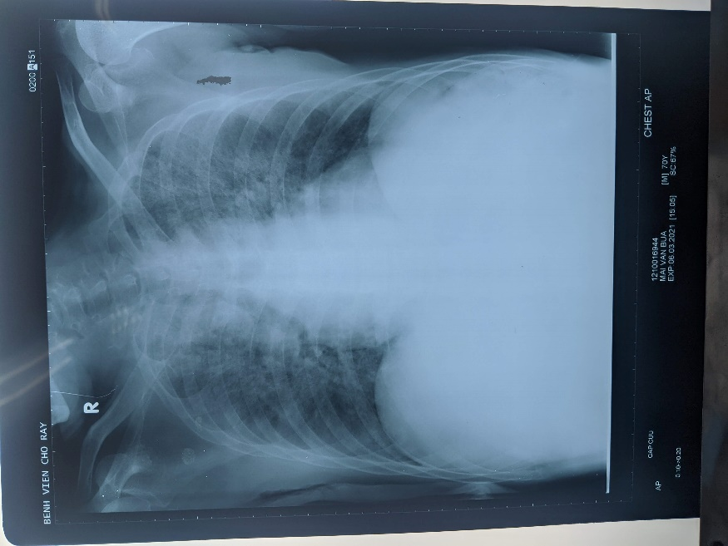

1. Hành chính: Mai Văn B. 70t, phim chụp ngày 6.3.2021, BVCR

2. Kĩ thuật:

- Tư thế: nằm AP (xương bả vai nằm > 2/3 phế trường, không thấy mực nước hơi dạ dày)

- Hít đủ sâu (đếm được 9 cung sườn sau)

- Cường độ tia: đạt do thấy rõ đốt sống từ T4 trở lên

- Phim không xoay

- Độ xuyên thấu: tốt do thấy rõ mạch máu sau bóng tim

3. Đọc phim:

- Không đảo ngược phủ tạng

- Khí quản không lệch, góc carina < 90o

- Mô mềm, khung xương: không thấy gãy xương, hủy xương, không có tràn khí dưới da.

- Trung thất: chỉ số tim – lồng ngực < 0.55, cung động mạch chủ không lớn, không dấu hiệu gợi ý lớn các buồng tim.

- Cơ hoành: cơ hoành không dẹt, vòm hoành (T) cao ngang vòm hoành (P)

- Phổi:

+ Màng phổi: góc sườn hoành (P) nhọn, góc sườn hoành (T) mờ

+ Rốn phổi: Rốn phổi (T) cao hơn rốn phổi (P)

+ Tuần hoàn phổi: Không tăng

+ Nhu mô phổi:

- Tổn thương đám mờ 2 bên phổi, ưu thế đỉnh phổi, không đồng nhất, giới hạn không rõ, có hình ảnh khí phế quản đồ, không co kéo cấu trúc lân cận, không xóa bờ tim, không xóa bờ hoành.

4. Tóm tắt kết quả X quang:

- tổn thương phế nang 2 bên phổi

5. Kết luận: viêm phổi 2 bên

**KMĐM**

|  |  |
| --- | --- |
| pH | 7.499 |
| PaCO2 | 20.7 |
| PaO2 | 68.3 |
| HCO3- | 16.3 |
| A-aDO2 | 162.5 |
| PaO2/ FiO2 | 189.7 |
| FiO2 | 36% |

*Kiểm tra tính chính xác, tin cậy*

PT Henderson-Hasselbach

pH=6.1+log()=7.52 (phù hợp)

*Đánh giá oxy hóa máu*

PaO2=68.3 mmHg (FiO2=36%) 🡪 giảm oxy máu nhẹ

PaO2/FiO2=189.7 🡪 giảm oxy máu không được điều chỉnh

A-aDO2=162.5 >20 🡪 giảm oxy máu do shunt

*Đánh giá toan kiềm*

pH=7.499🡪 kiềm máu

PaCO2=20.7 🡪 kiềm hô hấp nguyên phát

ΔpH/ΔCO2=0.005 🡪 kiềm hô hấp cấp/mạn

*Kết luận*:

BN có tình trạng giảm oxy máu do shunt không được điều chỉnh + kiềm hô hấp cấp/mạn 🡪 phù hợp với Viêm phổi

**Case #5**

BN Nguyễn Việt H. (nam) 72 tuổi, nhập viện vì đau ngực

Cách NV 2 tháng, BN phát hiện u phổi. 7 ngày nay, BN đau ngực 2 bên, đau tăng dần 🡪 nhập BVCR

Trong quá trình bệnh, BN không sốt, không ho đàm, không khó thở.

Tiền căn: không ghi nhận bất thường

Khám: Bệnh tỉnh, da niêm hồng

M 80l/ph, NĐ 37℃, HA 130/60 l/ph, NT 18 l/ph, SpO2 96% (FiO2=21%)

Tim đều rõ. Thở đều, êm. Phổi không ran. Bụng mềm.

Δ:

**Đọc xquang:**

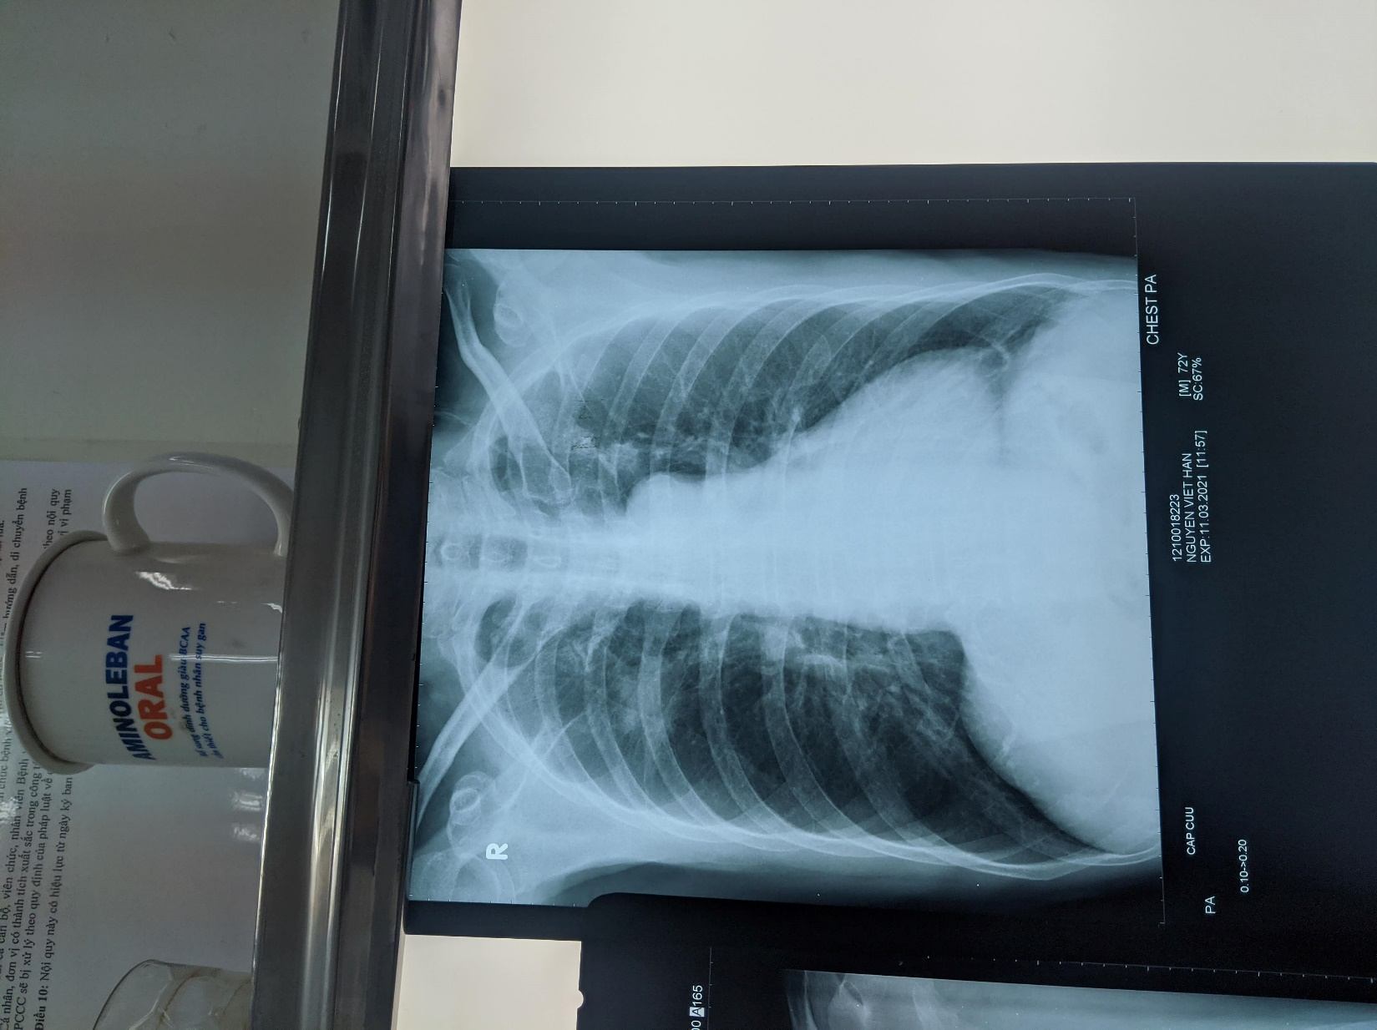

1. Hành chính: Nguyễn Việt H. 72t, phim chụp ngày 11.3.2021, BVCR

2. Kĩ thuật:

- Tư thế: đứng PA (xương bả vai nằm < 2/3 phế trường)

- Hít đủ sâu (đếm được 9 cung sườn sau)

- Cường độ tia: đạt do thấy rõ đốt sống từ T4 trở lên

- Phim không xoay

- Độ xuyên thấu: tốt do thấy rõ mạch máu sau bóng tim

3. Đọc phim:

- Không đảo ngược phủ tạng

- Khí quản không lệch, góc carina < 90o

- Mô mềm, khung xương: không thấy gãy xương, hủy xương, không có tràn khí dưới da.

- Trung thất: chỉ số tim – lồng ngực < 0.55, cung động mạch chủ không lớn, không dấu hiệu gợi ý lớn các buồng tim.

- Cơ hoành: cơ hoành không dẹt, vòm hoành (P) > (T)

- Phổi:

+ Màng phổi: góc sườn hoành (P), (T) nhọn

+ Rốn phổi: Rốn phổi (T) cao hơn rốn phổi (P)

+ Tuần hoàn phổi: Không tăng

+ Nhu mô phổi:

- khối mờ 1/3 trên phổi (P) kích thước 2x3 cm, giới hạn rõ, không co kéo cấu trúc xung quanh

- khối mờ 1/3 trên phổi (T) kích thước 1x2 cm, giới hạn rõ, không co kéo cấu trúc xung quanh

4. Tóm tắt kết quả X quang:

- khối mờ 1/3 trên phổi (P) + khối mờ 1/3 trên phổi (T) nghĩ u

5. Kết luận: u phổi

**Case #6**

BN Nguyễn Thanh Q. (nam) 71 tuổi, nhập viện vì khó thở

Cách NV 2 tuần, BN ho đàm trắng thường buổi tối, kèm khó thở 2 thì khi đi bộ khoảng 10m hoặc lên 1 tầng lầu. BN thường đau đầu, xây xẩm khi đi bộ 🡪 đi khám tại BV tư nhưng khôn giảm ho kèm đau đầu. Cách nhập viện 2 ngày, BN mệt nhiều, khó thở tăng, đau nhói sau lưng 🡪 khám BV bưu điện được yêu cầu nhập viện nhưng không đồng ý. Cùng ngày, BN còn ho đàm, khó thở nhiều 🡪 nhập BVCR.

Tiền căn: THA, bệnh tim thiếu máu cục bộ

Khám: Bệnh tỉnh, da niêm hồng

M 86l/ph, NĐ 37.5℃, HA 120/80 l/ph, NT 20 l/ph, SpO2 96% (FiO2=44%)

Da mỏng, cushing. Hạch cổ (P) chắc, không di động, không đau.

Tim đều rõ. Thở đều, êm. Phổi không ran. Bụng mềm.

Δ: Viêm phổi/COPD – THA – bệnh tim thiếu máu cục bộ

**KMĐM**

|  |  |
| --- | --- |
| pH | 7.473 |
| PaCO2 | 32.1 |
| PaO2 | 85.9 |
| HCO3- | 23.7 |
| A-aDO2 | 188.5 |
| PaO2/ FiO2 | 195.2 |
| FiO2 | 44% |

*Kiểm tra tính chính xác, tin cậy*

PT Henderson-Hasselbach

pH=6.1+log()=7.49 (phù hợp)

*Đánh giá oxy hóa máu*

PaO2=85,9 mmHg (FiO2=44%) 🡪 bình thường

PaO2/FiO2=195.2 🡪 giảm oxy máu không được điều chỉnh

A-aDO2=188.5 >20 🡪 giảm oxy máu do shunt

*Đánh giá toan kiềm*

pH=7.473🡪 kiềm máu

PaCO2=32.7 🡪 kiềm hô hấp nguyên phát

ΔpH/ΔCO2=0.009 🡪 kiềm hô hấp + kiềm chuyển hóa phối hợp

*Kết luận*:

BN có tình trạng giảm oxy máu do shunt không được điều chỉnh + kiềm hỗn hợp 🡪 phù hợp với Viêm phổi

**Case #7:**

BN nam, 42 tuổi, đến khám vì ho kèm khó thở

Bệnh khoảng 1 năm nay, thường hay ho khạc đàm buổi sáng. Khó thở khi làm việc nặng hay leo dốc. Không sốt, không sụt cân, ăn uống bình thường.

Tiền căn: hút thuốc lá 20 gói-năm. Chưa ghi nhận bệnh lí trước đây.

Khám:

Bệnh tỉnh, tiếp xúc tốt

M 86l/ph, NĐ 37.5℃, HA 120/80 l/ph, NT 20 l/ph, SpO2 96% (FiO2=21%)

Tim đều rõ. Thở đều, êm. Phổi không ran. Bụng mềm.

**Hô hấp kí**

|  |  |  |  |  |  |  |
| --- | --- | --- | --- | --- | --- | --- |
| Chỉ số | LLN | Pre | %Prd | Post | %Prd | %Chg |
| SVC (L) | 3.05 | 2.58 | 70% | 2.99 | 81% | 16% |
| FVC (L) | 3.05 | 2.59 | 70% | 3.06 | 82% | 18% |
| FEV1 (L) | 2.45 | 1.46 | 49% | 1.84 | 61% | 26% |
| FEV1/FVC | 0.71 | 0.57 |  | 0.60 |  |  |
| FEV1/SVC | 0.71 | 0.57 |  | 0.62 |  |  |
| FEF25-75% (L/s) | 2.16 | 0.72 | 21% | 0.95 | 27% |  |
| PEFR (L/s) | 6.83 | 3.99 | 46% | 5.35 | 61% | 34% |

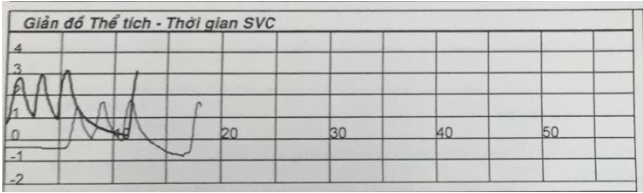 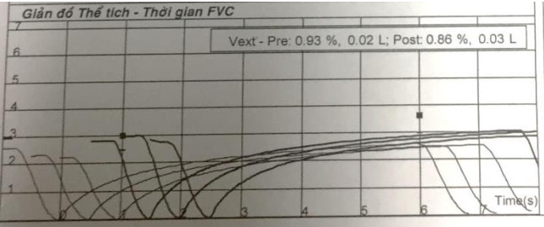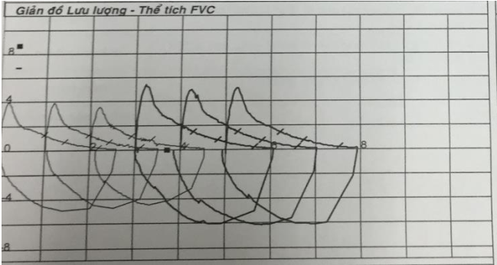

*Chất lượng*

- Tiêu chuẩn chấp nhận được:

+ Khởi đầu tốt: Vext <5%

+ Kết thúc tốt: t>6s, bình nguyên >1s

+ Kĩ thuật: không ho, không đóng nắp thanh môn, ống ngậm không bị tắc, bị hở, không gián đoạn

- Tiêu chuẩn lặp lại được: sai biệt giữa 2 FVC lớn nhất <150ml

*Phân tích*

TẮC NGHẼN

- Pre FEV1/FVC=0.57 🡪 có tắc nghẽn

- Post FEV1 %prd=61% 🡪 mức độ trung bình (GOLD 2014)

HẠN CHẾ

- FVC %prd=70% 🡪 hạn chế nhẹ

Test DPQ

- FEV1 %Chg=26% 🡪 có đáp ứng test dãn PQ

- Post FEV1=1.84 <LLN 🡪 không phục hồi hoàn toàn

*Biện luận*

LS: có ho khạc đàm, khó thở mạn tăng dần khi gắng sức, tiền căn hút thuốc lá

HHK: tắc nghẽn (+), không phục hồi hoàn toàn sau test DPQ

🡪 COPD